序号 | 名称 | 规格，型号 | 数量
1 | 枪状显微剪刀 | 直，90MM，215MM，蓝 | 1
2 | 枪状显微剪刀 | 弯，90MM，215MM，蓝 | 1
3 | 肿瘤刀 | 总长230MM，宽1.5MM， | 1
4 | 血管刀 | 刺刀型，向上弯，长185MM | 1
5 | 肿瘤刀 | 总长230MM，宽4.5MM | 1
6 | 显微剥离子 | 总长230MM，宽2.0MM | 1
7 | 显微器械操作手柄 | Noir涂层 直径8MM 100MM | 1
8 | 显微探针 | Noir涂层 球头 直型 200MM | 1
9 | 显微剥离子 | 刺刀型，总长230MM，宽4.5MM | 1
10 | 单臂标准施夹钳 | 单臂操作杆，360度可旋转，总长250MM，工作杆长110MM | 1
11 | 单臂迷你施夹钳 | 单臂操作杆，360度可旋转，总长250MM，工作杆长110MM | 1
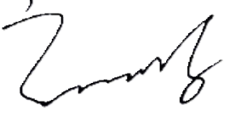
控制价：14.5万元

